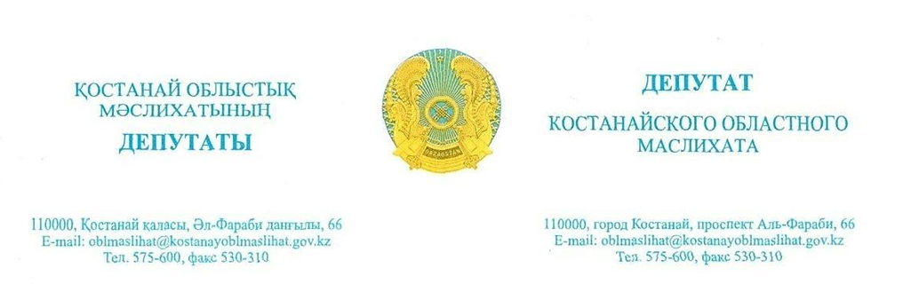

**2025 жылғы 25 шілдедағы шығ. № 77**

**«Қостанай қаласы әкімдігінің жұмыспен қамту және әлеуметтік бағдарламалар бөлімі» ММ**

Қостанай облыстық мәслихатының депутаты ретінде маған I топтағы мүгедек О.Р. Полтавскаядан жеке оңалту бағдарламасының жоқтығы туралы (өтініш қоса беріледі) өтініші келіп түсті.

Осыған байланысты О.Р. Полтавскаяның проблемалық мәселелерін шешуді бақылауға алуды және ҚР заңнамасына сәйкес қажетті медициналық тексеруден өтуге, ОЖБ және барлық қажетті әлеуметтік көмекті алуға жәрдемдесуді сұраймын.

Осыған байланысты баяндалған мәселе бойынша түсініктеме ұсынуды және жәрдем көрсетуді сұраймын.

**Қостанай облыстық**

**мәслихатының депутаты А. Жақсағұлова**



**Исх. № 77 от 25 июля 2025 года**

**ГУ «Отдел занятости и социальных программ акимата города Костаная»**

В мой адрес как депутата Костанайского областного маслихата поступило обращение от Бажикеевой Ж.С. (обращение прилагается) касательно реабилитационного центра для лиц с инвалидностью «Асыл арман».

В этой связи прошу дать разъяснения по изложенному вопросу в обращении и информировать когда указанный центр начнет работу.

**Депутат Костанайского**

**областного маслихата А. Жаксагулова**